哈希表（散列表）
Python的字典和集合用此实现
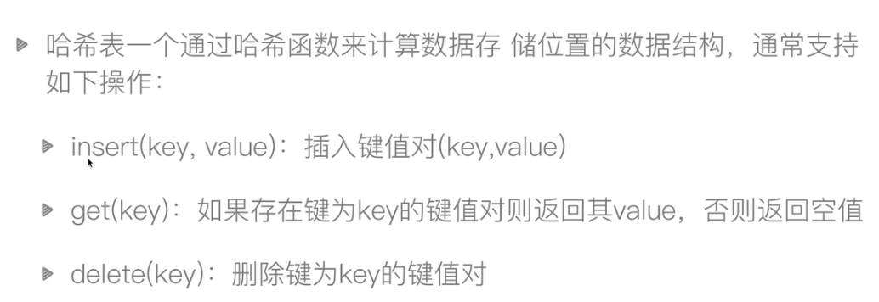
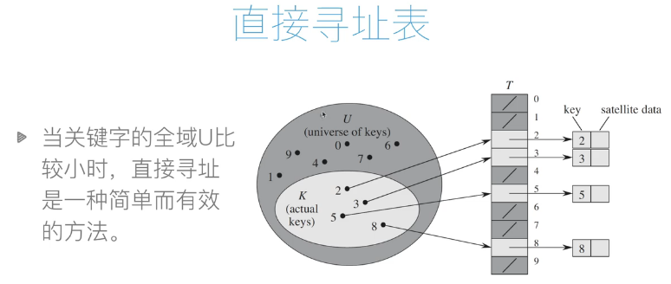
U：所有可能数值的集合
K：实际有value对应的Key
优点：插入、删除、查找很快
[插入前U还是U；插入后U是K]
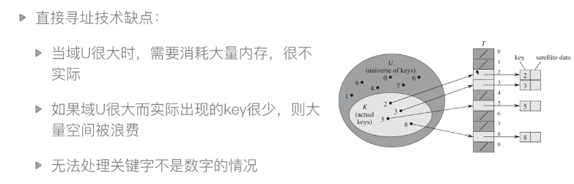
直接寻指表+哈希=哈希表
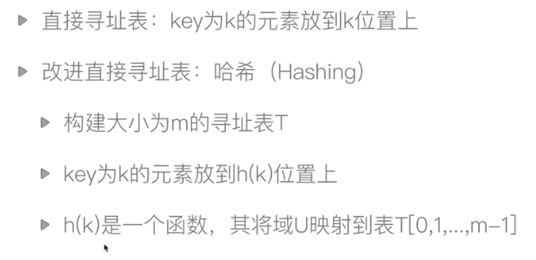
哈希表（Hash Table，散列表）是一种线性表的存储结构。由一个直接寻址表和一个哈希函数组成。哈希函数h(k)将元素关键字k作为自变量，返回元素的存储下标。
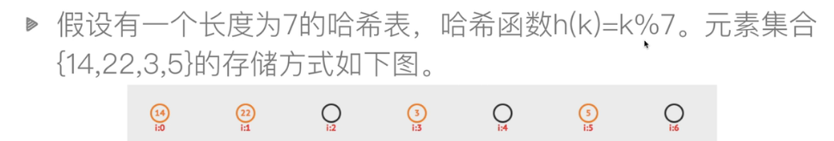
如果是直接寻址表，那么U需要很大很大，但是也有很多的位置空余。

哈希冲突
由于哈希表的大小是有限的，而要存储的值的总数量是无限的。
因此对于任何哈希函数，都会出现两个不同的元素映射到同一个位置上的情况~哈希冲突
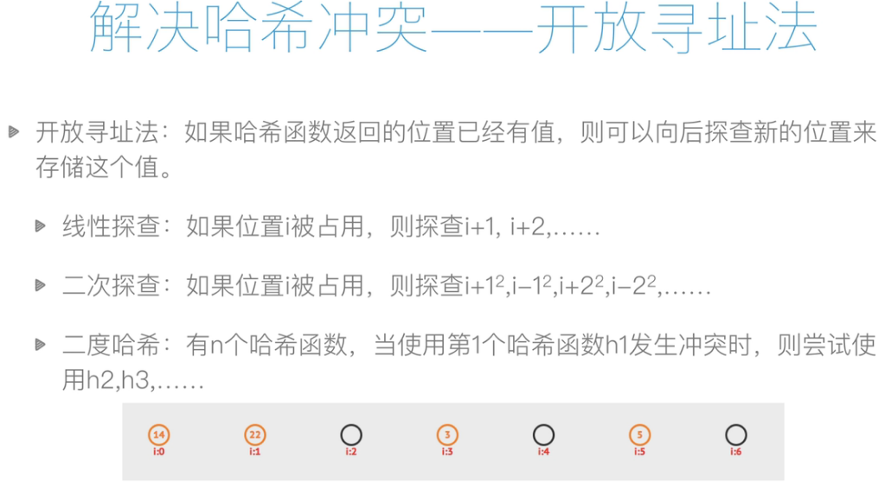
线性探查：查找。先查原位置，再往后逐个查询，直到找到一个空位置。若截至此，还没有该值，证明表里无此值。
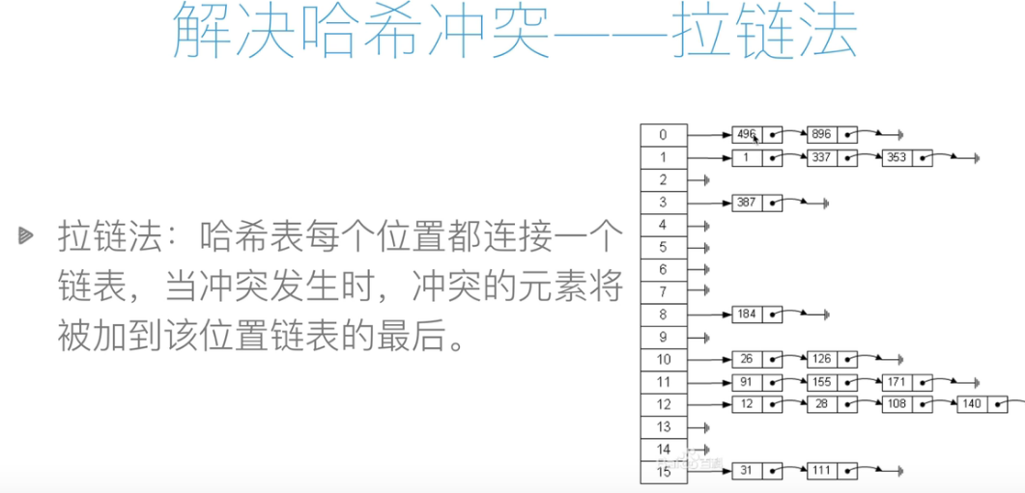
每个位置，存储一个链表。
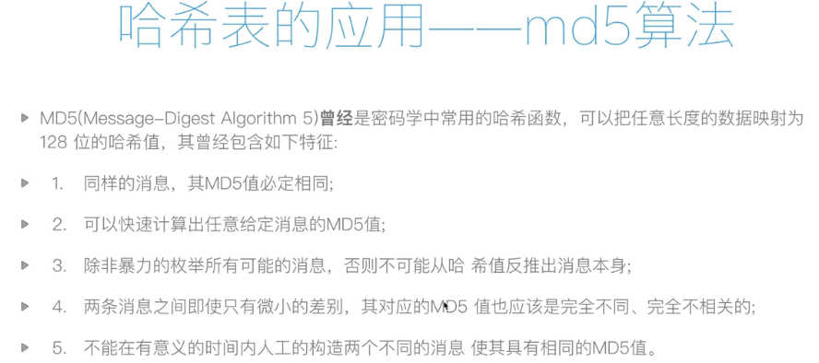
用两个哈希值，判断文件是否一样。
若一样~大概率是一样的。但是也有可能不一样。因为MD5也是哈希，因此存在哈希冲突。
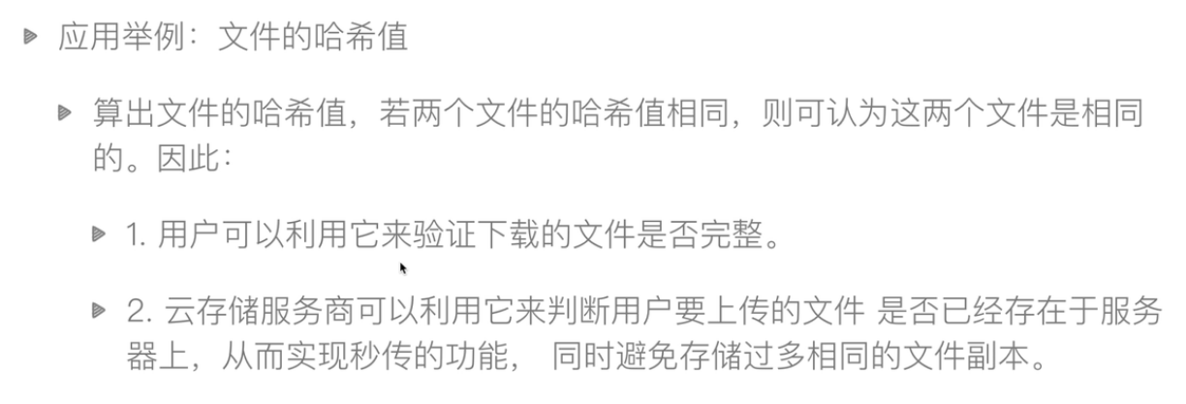
如果你想上传的内容的md5值 与云盘中其他用户已经上传过的内容的md5值相同，那么就不需要你再上传了。而是直接将其他用户已经上传过的内容移动到你的目录下。
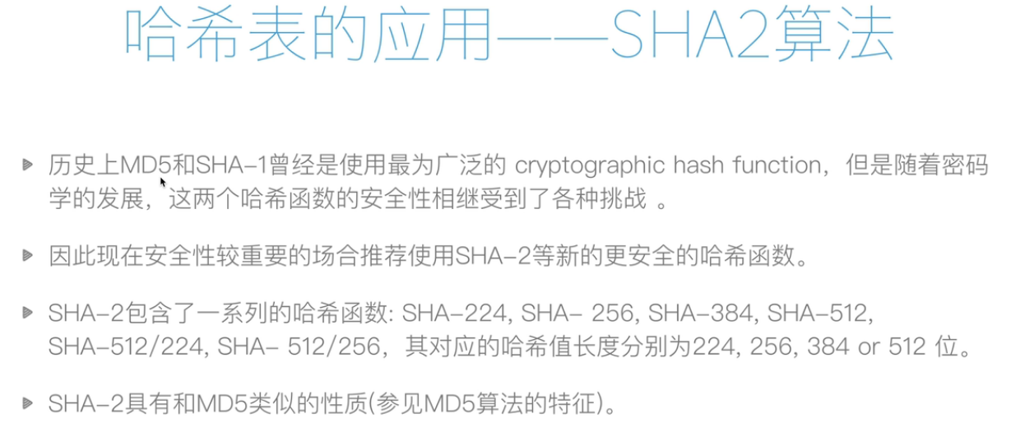
在安全性要求高的地方，要求用SHA2。目前还没有被证明可以破解。

